PHRASES ET DIALOGUES niveau 1 ; 1a

- excusez-moi, je cherche un magasin de cd, s’il vous plaît
- oui, il y a un magasin de cd derrière la banque là-bas
- la banque ? ah oui, je comprends, c’est loin ?
- non, vous allez tout droit et puis c’est derrière la banque
- d’accord, merci beaucoup
- de rien, au revoir
- au revoir


- excusez-moi, le Notre Dame, s’il vous plaît ?
- oui, vous prenez la deuxième rue à droite
- d’accord, et ensuite ?
- ensuite, c’est la première rue à gauche
- c’est loin ?
- non, pas tellement
- merci beaucoup, madame
- de rien, mademoiselle, au revoir
- au revoir

- bonjour, excusez-moi, je ne trouve pas la Tour Eiffel
- ah oui, c’est loin d’ici ; vous allez tout droit
- d’accord, et ensuite ?
- ensuite, vous prenez la troisième rue à droite et la deuxième rue à gauche
- c’est difficile ?
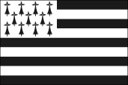
- oui, c’est très loin
- d’accord, merci beaucoup monsieur
- de rien, mademoiselle, au revoir
- au revoir

- excusez-moi, il y a une banque près d’ici ?
- oui, vous allez tout droit et ensuite vous tournez à gauche
- et où est la banque ?
- la banque est juste devant un grand cinéma
- c’est loin ?
- non, c’est à cinq minutes d’ici

- merci beaucoup madame
- de rien monsieur, au revoir
- au revoir

- excusez-moi, je cherche une boulangerie, s’il vous plaît ?
- une boulangerie ? désolé, je ne connais pas
- d’accord, excusez-moi
- ce n’est pas grave, au revoir
- au revoir madame

vous allez | vous prenez | vous tournez | à gauche | à droite
tout droit | derrière | devant | loin | de rien
je cherche | je ne trouve pas | d’accord | pas du tout | ensuite
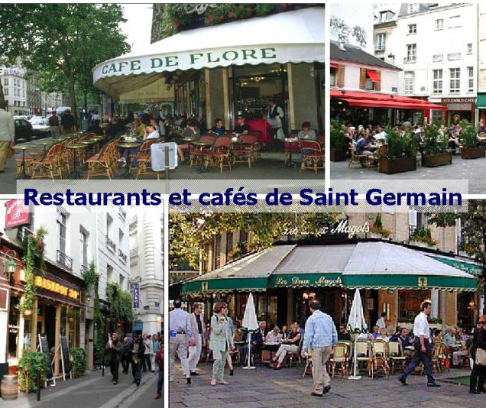
PHRASES ET DIALOGUES niveau 1 ; 1b

- ursäkta, le Centre Pompidou tack ?
- hejsan, ja, det är rakt fram
- är det långt?
- nej, inte alls
- tack så mycket
- ingen orsak, hej då
- hej då

- ursäkta herrn, jag letar efter le Louvre
- ja, ni tar den andra gatan till vänster där borta
- ok, och sedan?
- sedan tar ni den första gatan till höger
- är det långt?
- nej, det är 3 minuter härifrån
- tack så mycket herrn
- ingen orsak frun, hej då
- hej då

- ursäkta fröken, jag hittar inte le Sacré-Cœur
- ok, ni går rakt fram och sedan svänger ni den tredje gatan till höger
- är det långt?
- ja, det är långt
- tack så mycket
- ingen orsak, hej då
- hej då

- ursäkta herrn, finns det en bank i närheten?
- ja, det finns en bank precis bakom le Notre Dame där borta
- jag förstår inte
- ni tar den första gatan till vänster
- ok, jag förstår
- och se där le Notre Dame, banken är precis bakom
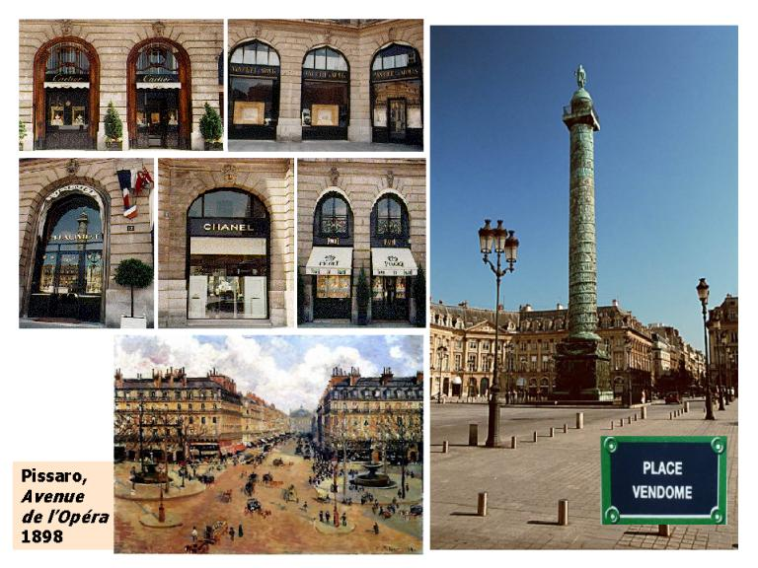
- tack så mycket
- ingen orsak, hej då
- hej då

- ursäkta, jag letar efter en musikaffär
- ledsen, jag känner inte till
- ursäkta herrn
- det gör ingenting, hej då
- hej då

- ursäkta, jag hittar inte toaletterna
- ok, det är inte långt, ni går rakt fram
- ok, rakt fram
- och det finns toaletter framför banken där borta
- ok, tack så mycket
- ingen orsak, hej då
- hej då
PHRASES ET DIALOGUES niveau 1 ; 2

magnifique | formidable | génial | fantastique
excellent | parfait | très bien | merveilleux
nul | ridicule | bête, idiot, con | terrible, horrible
impossible | dégueulasse | chiant | drôle, marrant, amusant
facile | dur | bizarre | beau, joli
sympa | moche | ennuyeux, barbant | triste

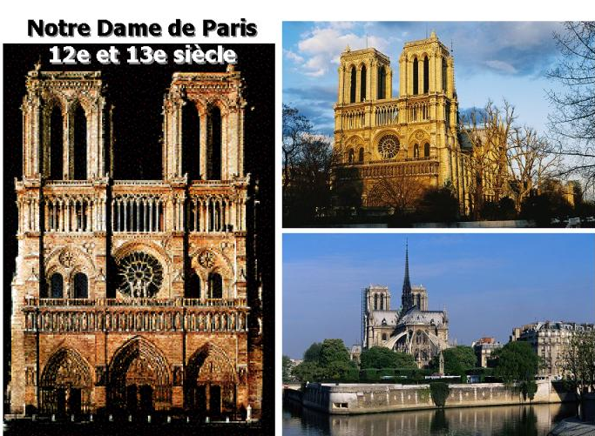
- qu’est-ce que tu penses de Friends ?
- c’est amusant
- qu’est-ce que tu penses de Bingolotto ?
- c’est ennuyeux
- qu’est-ce que tu penses de Popstars ?
- c’est génial
- qu’est-ce que tu penses de Töcksfors ?
- c’est magnifique
- qu’est-ce que tu penses de Stockholm ?
- c’est formidable
- qu’est-ce que tu penses des tests à l’école?
- c’est chiant
- qu’est-ce que tu penses de la guerre en Irak ?
- c’est horrible
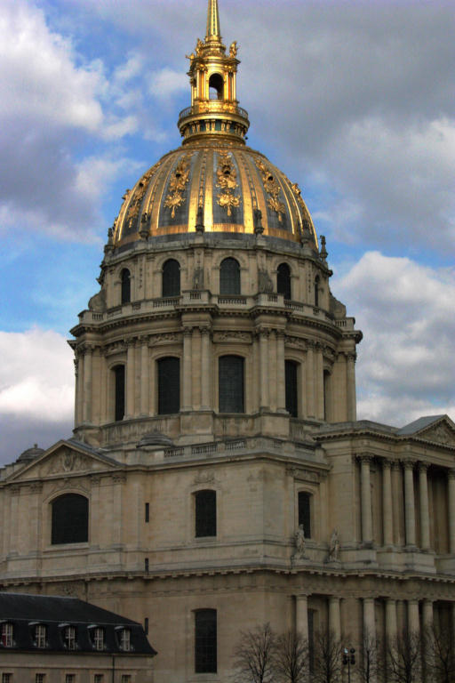
- qu’est-ce que tu penses du basket ?
- c’est dur
- qu’est-ce que tu penses des chiens?
- c’est sympa
- qu’est-ce que tu penses de l’Eurovision ?
- c’est ridicule et c’est bête
- qu’est-ce que tu penses des vacances?
- c’est merveilleux
- qu’est-ce que tu penses d’Internet?
- c’est drôle
- qu’est-ce que tu penses des escargots ?
- c’est dégueulasse
- qu’est-ce que tu penses des cuisses de grenouille ?
- c’est excellent
- qu’est-ce que tu penses de la violence ?
- c’est nul
- qu’est-ce que tu penses de ma chambre ?
- c’est parfait

Hitta nu på egna ; qu’est-ce que tu penses de…………………. ? c’est…………………….
PHRASES ET DIALOGUES niveau 1 ; 3

Bonjour, je m’appelle Alain. J’ai 15 ans et j’habite à Bordeaux. Bordeaux est une grande ville en France. J’ai un frère qui s’appelle Charles et il a 10 ans et j’ai une sœur qui s’appelle Caroline. Ma sœur a 13 ans et elle est très chiante. Elle est stupide. Moi, je n’aime pas ma sœur. Mon frère Charles est gentil. Il est grand et blond. Il a des lunettes et il a des cheveux frisés. Ma sœur est petite et elle a des cheveux courts et raides. Moi, je suis petit, j’ai des yeux bleus et j’ai des cheveux très longs. J’aime faire du sport et j’aime jouer aux cartes. Je déteste faire le ménage et je n’aime pas l’école. Mon sport préféré c’est le rugby. Le week-end je suis avec mes amis. Mon meilleur ami s’appelle Ludovic. J’ai une petite copine qui s’appelle Alice. Elle est très belle et très intelligente. Le samedi on mange toujours une pizza chez elle. J’aime aller à la piscine aussi. Mais, je déteste faire mes devoirs ! C’est chiant. Je ne fume pas parce que c’est idiot de fumer. J’ai un petit chat qui s’appelle Minou. Il a deux ans et il est très drôle. Ce soir je vais au cinéma. Je vais regarder Ratatouille. Tu connais ce film ? Bon, c’est tout. Au revoir !
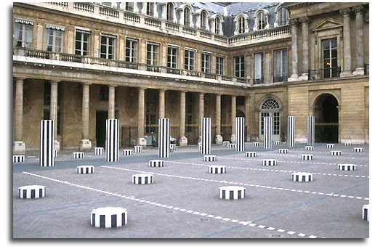
- hejsan, jag heter…………………..
- jag är………………….år gammal
- jag bor i…………………………
- det är i Sverige
- jag har två bröder och en syster
- min syster heter Agnès
- mina bröder heter Cédric och François
- jag är lång och jag har glasögon
- jag har gröna ögon
- min syster är kort och hon har krulligt hår
- Cédric har rakt hår
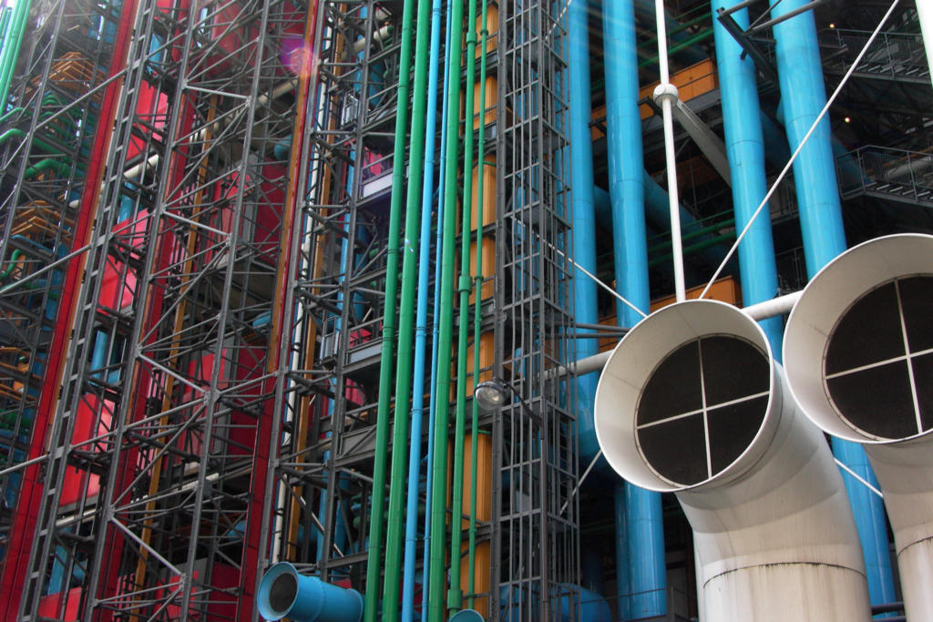
- François har bruna ögon och han har kort hår
- jag har en hund
- han heter Milou
- jag gillar att titta på teve
- jag hatar sport
- jag tycker om att titta på filmer
- min favoritfilm? det är Taxi 4
- den är rolig
- jag tycker inte om Ratatouille
- den är löjlig
- på måndagarna gör jag mina läxor
- det är hemskt!
- men jag är intelligent
- min syster är dum
- i kväll äter jag en stor pizza med min mamma
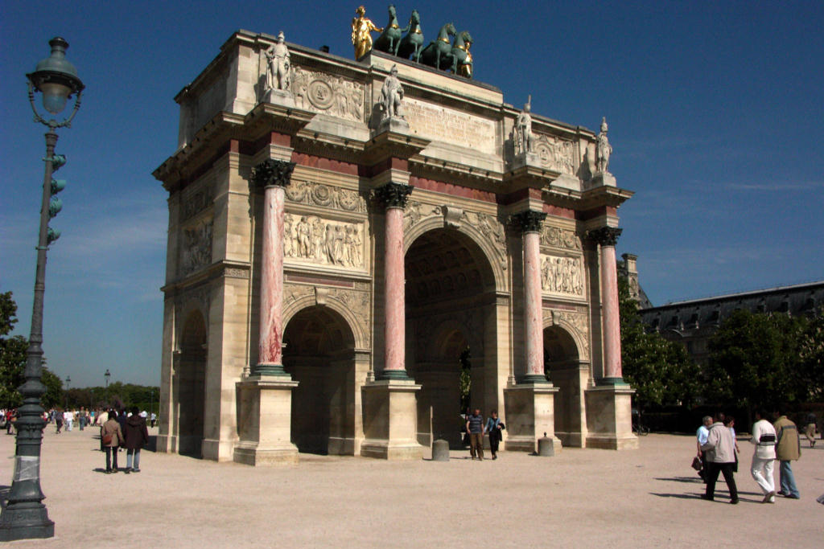
- jag älskar pizza
- jag röker
- det är inte bra
- känner du till Töcksfors?
- det är mycket vackert
- jag gillar inte Oslo
- det är fult
- hur mycket är klockan?
- den är…………………………….
- hej då och ha en bra dag!
- hej då, tack det samma
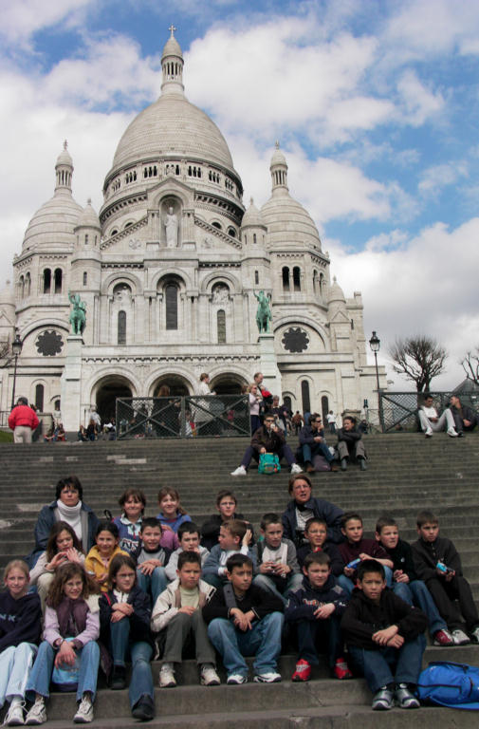
PHRASES ET DIALOGUES niveau 1 ; 4

- tu es Français ?
- non, je suis Suédois et toi, tu es Norvégien ?
- non, je ne suis pas Norvégien
- tu as une belle chemise !
- merci et toi tu as une belle casquette !
- merci, on va au magasin ?
- oui, je veux bien
- j’aime faire du shopping
- regarde quel beau pantalon !
- ah oui, et regardez les jolies chaussures !
- bonjour, je peux vous aider ?
- oui, bonjour, on peut essayer ce pantalon ?
- oui, bien sûr
- où sont les cabines d’essayage ?
- là-bas à droite
- merci
- alors, il va bien le pantalon ?
- oui, mais il est très grand
- quelle est votre taille ?
- je fais du 55
- ah oui, il est trop grand ; voilà un pantalon plus petit
- merci, il est parfait !
- oui, il est très joli ; vous aimez la couleur ?
- oui, j’aime beaucoup le rouge
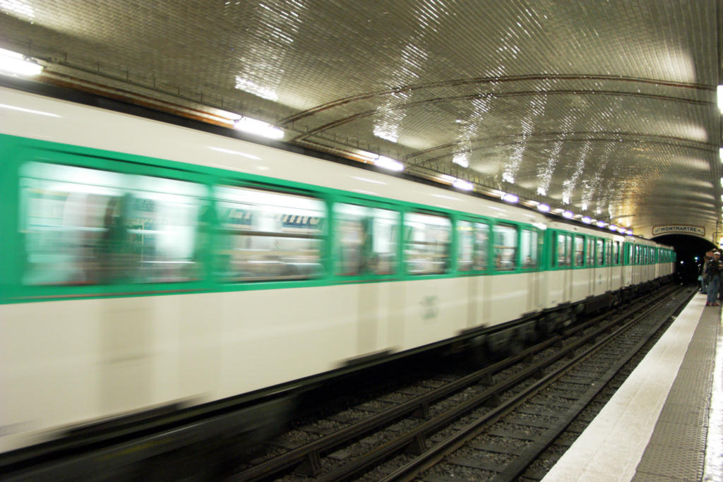
- en plus il est en solde
- c’est combien ?
- c’est 8 euros
- d’accord, je le prend
- très bien, ça fait 8 euros alors
- voilà 10 euros
- merci et voici votre monnaie
- merci et au revoir
- au revoir et bonne journée
- au revoir, merci et pareillement

- hejsan, kan jag hjälpa er ?
- ja, jag letar efter en tröja
- javisst, vilken storlek?
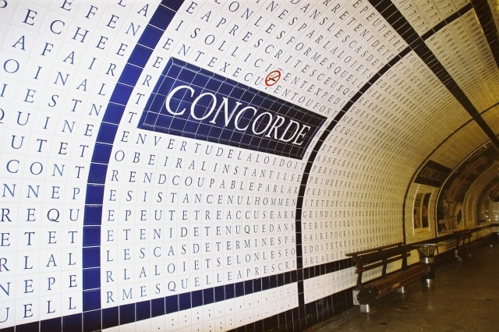
- jag skulle vilja ha L
- och vilken färg önskar ni?
- jag gillar gult
- se här en vacker gul tröja
- ja, den är vacker, kan jag prova den?
- javisst, jaha, hur är tröjan?
- den är perfekt
- dessutom är den på rea
- vad kostar den?
- den kostar 13 euro
- ok, jag tar den; här är 15 euro
- tack och här är er växel, hej då och ha en bra dag
- hej då och tack det samma
PHRASES ET DIALOGUES niveau 1 ; 5
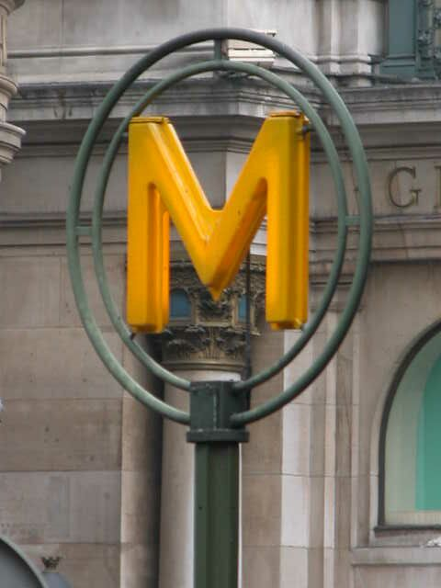
- bonjour mademoiselle, vous désirez ?
- je voudrais une glace s’il vous plaît
- bien sûr, une grande ou une petite ?
- une grande, s’il vous plaît
- quels parfums désirez-vous ?
- qu’est-ce que vous avez ?
- il y a café, vanille, fraise, framboise, pistache et chocolat
- je prends vanille, fraise et chocolat s’il vous plaît
- et voilà mademoiselle, et avec ça ?
- c’est tout, c’est combien ?
- c’est 3,50 euros, s’il vous plaît
- voilà 5 euros
- merci et voici votre monnaie
- au revoir et bonne journée
- au revoir, merci et pareillement

- bonjour, je voudrais une crêpe, s’il vous plaît
- bonjour, oui, bien sûr, qu’est-ce que vous désirez comme crêpe ?
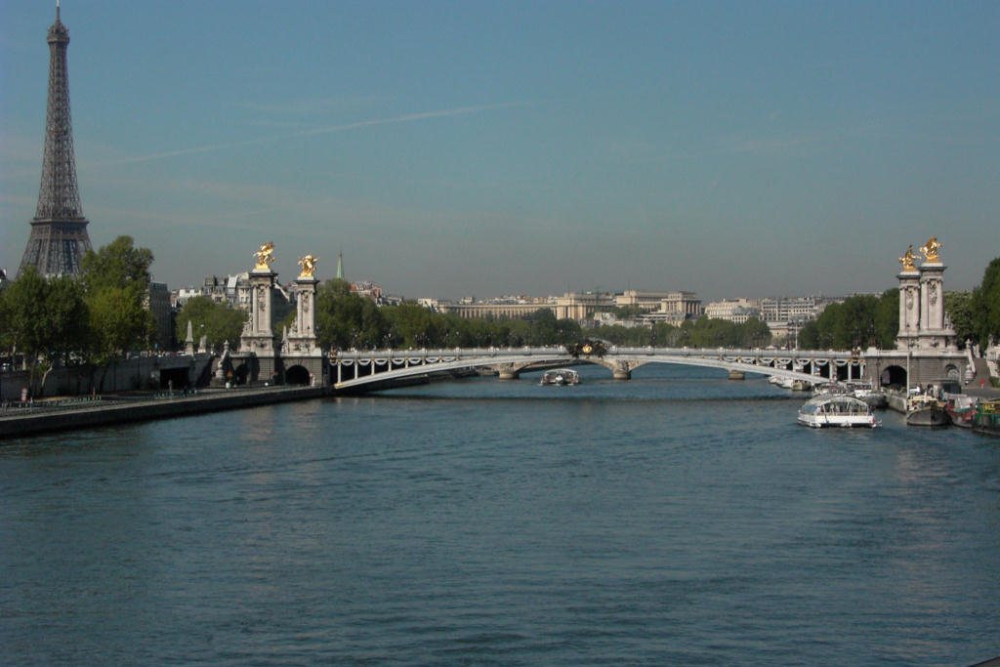
- je voudrais du jambon et du fromage
- très bien, voilà, et avec ça ?
- je voudrais une crêpe sucrée aussi
- oui, avec quoi ?
- je prends une crêpe au miel et à la confiture
- quelle confiture ?
- orange s’il vous plaît
- et voilà, ça fait 5,75 euros
- merci beaucoup, au revoir
- au revoir

- bonjour, je voudrais 3 cartes postales, s’il vous plaît
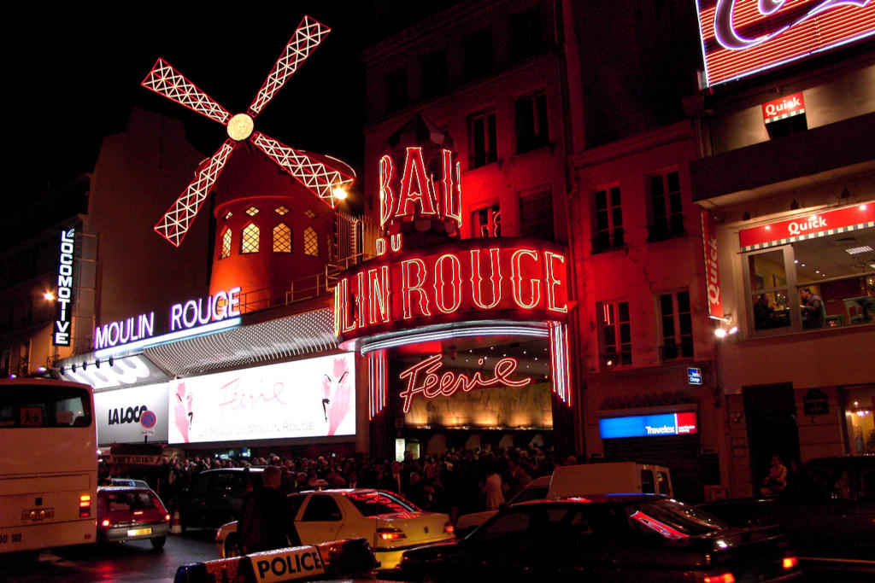
- bonjour, oui bien sûr
- vous avez des enveloppes aussi ?
- oui, 3 enveloppes, voilà
- et je voudrais 5 timbres aussi
- 5 timbres, pour quel pays ?
- pour la Suède
- d’accord, voilà les timbres, c’est tout`
- oui, c’est tout, c’est combien ?
- c’est 2,60 euros s’il vous plaît
- voilà, merci et au revoir
- au revoir

- bonjour, vous avez des cartes téléphoniques ?
- bonjour, non, désolé, je n’ai pas ça
- d’accord, excusez-moi
- ce n’est pas grave, au revoir
- au revoir

PHRASES ET DIALOGUES niveau 1 ; 6 questions

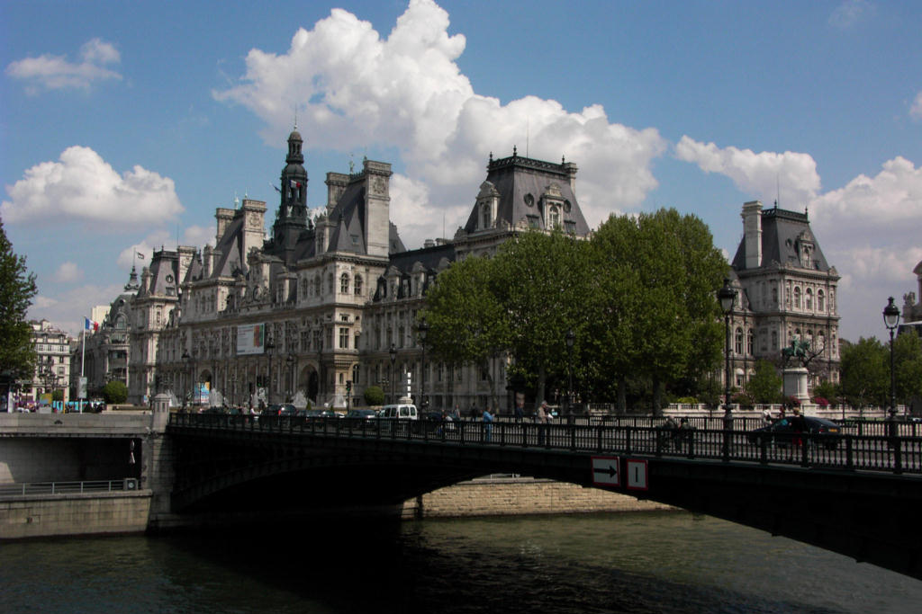
- tu fumes ?
- non, je ne fume pas
- tu regardes souvent la télé ?
- oui, je regarde souvent la télé
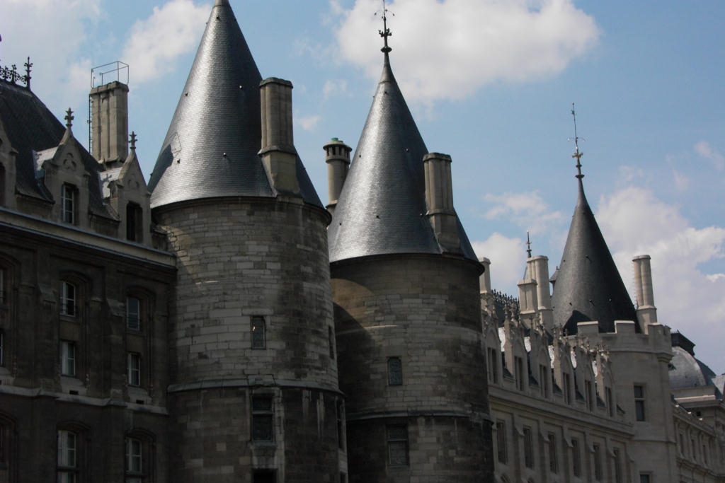
- tu es bête ?
- non, je ne suis pas bête
- tu es intelligent ?
- oui, je suis intelligent
- tu es Suédois ?
- oui, je suis Suédois
- tu aimes le poisson ?
- oui, j’aime le poisson
- non, je n’aime pas le poisson
- tu es moche ?
- non, je ne suis pas moche
- tu es joli(e) ?
- oui, je suis joli(e)
- tu détestes le chocolat ?
- oui, je déteste le chocolat
- tu habites en Norvège ?
- non, j’habite pas en Norvège
- tu as 10 ans ?
- non, je n’ai pas 10 ans
- tu fais le ménage ?
- non, je ne fais pas le ménage
- il fait beau ?
- non, il ne fait pas beau
- tu comprends ?
- non, je ne comprends pas
- tu parles le turc ?
- non, je ne parle pas le turc
- tu connais Paris ?
- non, je ne connais pas Paris
- tu aimes le vert ?
- oui, j’aime le vert
- tu aimes les légumes ?
- non, je n’aime pas les légumes
- tu dors beaucoup ?
- oui, je dors beaucoup

je suis | je ne suis pas | j’ai
je n’ai pas | je fais | je ne fais pas
j’aime | je n’aime pas | je mange
je ne mange pas | c’est | ce n’est pas
je déteste | je ne déteste pas | il y a – il n’y a pas

PHRASES ET DIALOGUES niveau 1 ; 7

Je cherche mon portefeuille. Il est comment ? Il est petit. Il est noir. Il est en plastique. Il n’est pas grand. Il est rectangulaire. Il est lourd. Il est vide.
Moi, je cherche mon sac. Il est comment ? Il est grand, vert, rond, léger. Il est cuir. Il y a des vêtements dans le sac.
Décris ton chien ! Il est petit. Il est marron. Il est lourd. Il a des yeux bleus. Il s’appelle Napoléon.

rond | rectangulaire | ovale | petit | grand
triangulaire | dur | mou | gros, grosse | long, longue
court | taille | mince | maigre | marron
gris | il a un collier | vert | jaune | noir
blanc | rose | rouge | bleu | léger
lourd | carré | en plastique | en métal | en cuir
en verre | en papier | en tissu | assez | de taille moyenne
cher | pas cher | faux - correct | en bois | en pierre

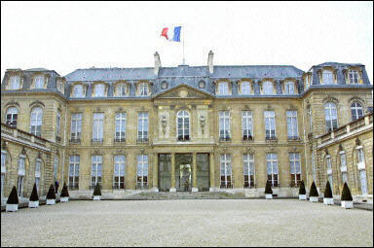
- jag letar efter min bok
- hur ser den ut?
- den är stor och den är fyrkantig
- vilken färg?
- den är brun och den är av papper
- är den tung?
- nej, den är lätt
- vad heter den?
- den heter ”Livet i rosa”
- min katt är liten
- vilken färg?
- den är vit och den har gröna ögon
- vad heter den?
- den heter Cheval
- är den lätt?
- nej, den är tung och den är tjock
- har den ett halsband?
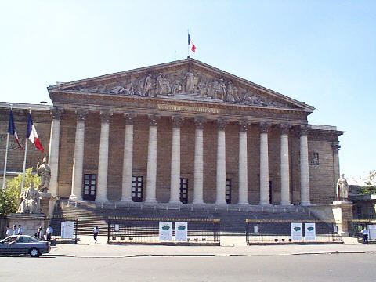
- ja, den har ett litet halsband
- jag letar efter en sak (un truc=en grej, une chose=en sak)
- hur ser den ut?
- den är fyrkantig
- är den stor?
- nej, den är liten
- vilken färg är det?
- den är svart
- är den i papper?
- nej, den är av plast och metall
- är den dyr?
- ja, ganska
- är det en teve? – ja, rätt !!!
PHRASES ET DIALOGUES niveau 1 ; 8 beskriv följande saker och personer :

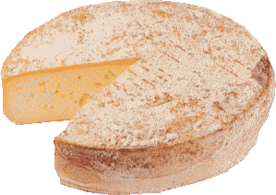 | 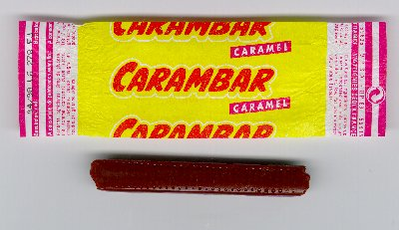 | 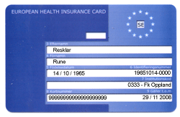
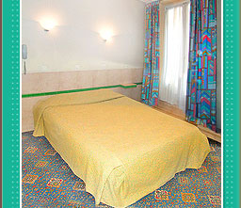 | 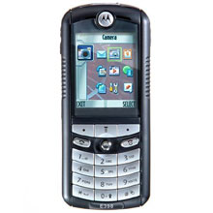 | 
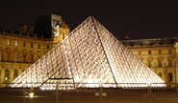 | 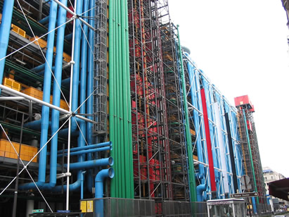 | 
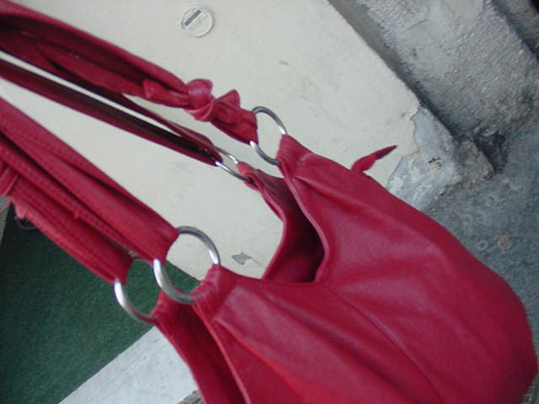 | 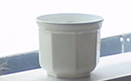 | 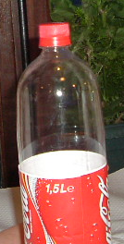

PHRASES ET DIALOGUES niveau 1 ; 9

je me lève | je me rase | je me couche | je me douche
je me brosse les dents | je me peigne | je me baigne | je me maquille
je me dépêche | je me lave | je me réveille | je m’habille
je me déshabille | je me repose | je me change | je me fâche

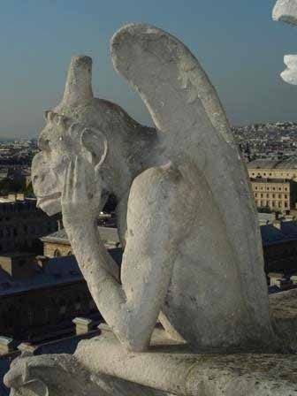
Bonjour ! Je m’appelle Annie. Voilà une journée typique : Je réveille à 06h30. Je me lève à 06h45. D’abord, je me lave, je me douche ou je me baigne. Ensuite, je me brosse les dents et je m’habille. Ensuite, je prends mon petit déjeuner. Après, je me peigne et je me maquille. Parfois, je me rase. Il est 07h30 et je me dépêche. Je vais à l’école à 07h45. Je prends le bus. Je commence à 08h00. Je finis à 15h00. Je rentre à la maison et je fais mes devoirs. Ensuite, je fais du sport. Je joue au basket. Je mange à 19h00 et ensuite je regarde la télé. Je me couche vers 22h00. Je me déshabille et je me change. Bonne nuit !

- jag lägger mig klockan 23h30
- jag vaknar klockan 05h15
- jag tvättar mig
- jag skyndar mig
- jag kammar mig
- ibland badar jag
- jag rakar mig
- jag sminkar mig ofta
- jag klär på mig
- jag byter om
- jag stiger upp klockan 07h10
- jag blir arg ibland
- jag vilar mig
- jag duschar varje morgon (varje=chaque)
- jag borstar tänderna

Turas om att berätta när ni gör olika saker. Ni får bara använda varje klockslag 1 gång och ni måste tala om vad ni gör och hur dags. Stryk efter hand. Det behöver förstås inte stämma med vad ni själva gör.

klä på sig | duscha | kamma sig | stiga upp | vakna
lägga sig | raka sig | sminka sig | bada | borsta tänderna
vila sig | byta om | klä av sig | bli arg | skynda sig
tvätta sig | börja skolan
 |  |  | alltid | ofta
08.30 | 07.15 | 06.30 | 05.10 | 06.40
06.50 | 07.55 | 06.00 | varje morgon | 23.00
22.55 | 22.15 | 21.30 | 06.20 | ibland

PHRASES ET DIALOGUES niveau 1 ; 10 verb i nutidsform

 | travailler = att arbeta | dessiner = att rita | parler = att tala, att prata | aimer = att gilla, tycka om
je | travaille | dessine | parle | aime
tu | travailles | dessines | parles | aimes
il | travaille | dessine | parle | aime
nous | travaillons | dessinons | parlons | aimons
vous | travaillez | dessinez | parlez | aimez
ils | travaillent | dessinent | parlent | aiment
 | discuter = att diskutera | détester = att avsky | regarder = att titta på | trouver = att finna, hitta
je | discute | déteste | regarde | trouve
tu | discutes | détestes | regardes | trouves
il | discute | déteste | regarde | trouve
nous | discutons | détestons | regardons | trouvons
vous | discutez | détestez | regardez | trouvez
ils | discutent | détestent | regardent | trouvent

- jag arbetar
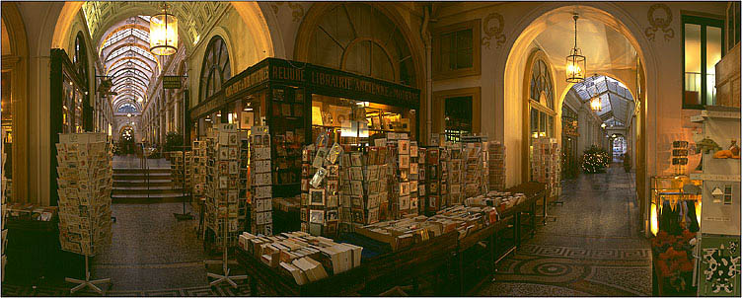
- du talar svenska
- han avskyr choklad
- hon tittar på teve
- vi diskuterar
- ni älskar sniglar
- de ritar bra
- arbetar du idag?
- avskyr han rött?
- hon tittar på teve
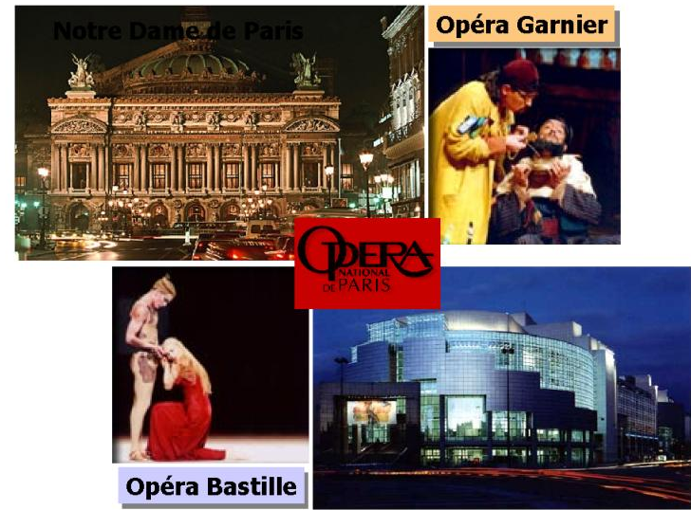
- du arbetar mycket
- hon ritar bra
- de hittar Eiffeltornet
- jag finner inte min mobil
- ni arbetar bra
- han avskyr rock
- tittar ni på filmen?
- talar ni franska?
- arbetar du på skolan?
- vi diskuterar
- du sjunger bra (chanter=sjunga)
- hon gråter ofta (pleurer)
- varför gråter du?
- jag sjunger inte bra
- de älskar Stockholm
- ni arbetar här

PHRASES ET DIALOGUES niveau 1 ; 11 förklara vägen

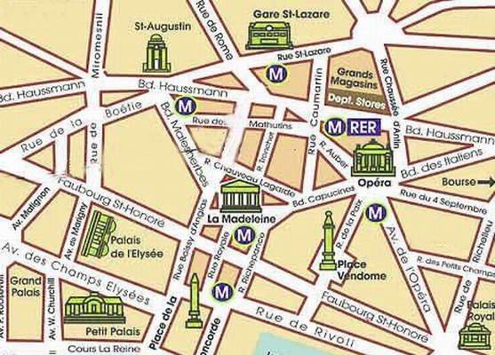

öva dig på att förklara vägen ; du står vid pilen och frågar en herre på gatan efter nedanstående saker ;
kompisen förklarar för dig och du försöker gå rätt; byt av varandra sedan

- excusez-moi, je cherche la poste, s’il vous plaît
- oui, vous prenez la deuxième rue à droite, ensuite vous allez tout droit, ensuite c’est la première rue à gauche, et voilà la poste
- vous tournez, vous prenez, la première rue à gauche, la deuxième rue à droite, vous allez tout droit, devant, derrière, ensuite
- du letar efter :

la poste | la banque | les toilettes
un café | le restaurant Le Brouette | le restaurant Le Gourmet
l’école | le magasin Go Sport | l’hôtel Baudin
l’hôtel Jarry | le métro | le Notre Dame

